Творческая работа
«Исследование химических свойств воды с использованием ИКТ»

Паршукова Э.В., студентка 1 курса магистратуры,
направление подготовки 44.04.01 Педагогическое образование,
профиль Информационные и коммуникационные технологии
в науке и образовании, ФГАОУ ВО СКФУ, г. Ставрополь

Научный руководитель: канд.физ.-мат. наук, доцент
Поддубная Н.А., ФГАОУ ВО СКФУ, г. Ставрополь

Аннотация: В работе представлено значение воды в жизни человека, растений, животных, её экологическое значение. Представлены результаты исследования химических свойств воды, описаны возможности применения средств информационных и коммуникационных технологий (ИКТ) для демонстрации особенностей химического состава воды.

Развитие личности происходит на протяжении жизни человека и одним из важнейших критериев личности является творчество. Творчество возможно и необходимо. Учителю интереснее и легче работать, созидая, творя. Ученику важно почувствовать себя личностью, которую способны понять и оценить.
Важной проблемой любого обучения является проблема удержания внимания учащихся. Применение средств ИКТ, благодаря смене ярких впечатлений от увиденного, позволяют удерживать это внимание в течение всего урока. Это позволяет педагогу строить урок так, как он считает нужным, проявляя свое творчество.
Способность к творчеству присуща каждому человеку. Важно вовремя увидеть эти способности в ребенке, вооружить его способом деятельности, дать ему в руки ключ, создать условия для выявления и расцвета его одаренности.
Использование средств ИКТ способствует активизации познавательного интереса учащихся к предмету изучения, развитию их творческих способностей, стимуляции умственной деятельности и способности к исследованию.

Введение.
«Вода… Ты не имеешь
Ни вкуса, ни цвета, ни запаха, тебя невозможно описать тобой наслаждаешься. Ты не просто необходима для жизни, ты и есть сама жизнь. Ты божество, ты совершенство, ты самое большое богатство на свете».
Антуан де Сент–Экзюпери

Вода – это ….
В работе мы решили изучить химические свойства воды и использовать средства ИКТ для наглядной демонстрации особенностей химического состава воды.

Описание исследования:
Человек не может прожить без воздуха, но он не может прожить и без воды. Потребность в воде очень велика. Так, без еды взрослый организм человека проживет около шести недель, а без воды 5-7 суток.
Мы маленькие «химические заводы», в которых каждую секунду происходят разные химические реакции. Природа сделала так, что мы этого не ощущаем, иначе мы бы не смогли жить. Чтобы «химические заводы» работали, необходимо постоянное поступление воды в наш организм. Можно сказать, что вода – это главное «топливо» нашего организма. Она поддерживает жизнь клеток, помогая им усвоить питательные вещества, обеспечивает стабилизацию температуры нашего тела, выводит отходы, регулируя обменные процессы. Это только часть того, что выполняет вода. Значит, нет воды, нет жизни.
Большая часть воды в организме человека находится внутри клеток – 70%. Около 23% - составляет межклеточная вода, а остальные – 7% находятся внутри кровеносных сосудов и входят в состав плазмы крови. Потеря организмом человека 10 % воды может привести к смерти. А критической считается цифра в 55 %. Именно столько воды содержится в организме человека, умирающего от старости. Как важно это знать и взрослым, и детям. Молекула воды - устойчивое химическое соединение. Для нее характерна водородная химическая связь. Это связь между атомами водорода одной молекулы и атомами электроотрицательных элементов (F, O,N) другой молекулы. Так, образуются ассоциации молекул воды. Говоря об этом, мы используем компьютерные технологии: презентацию, видеофильм, а также видеоопыты.
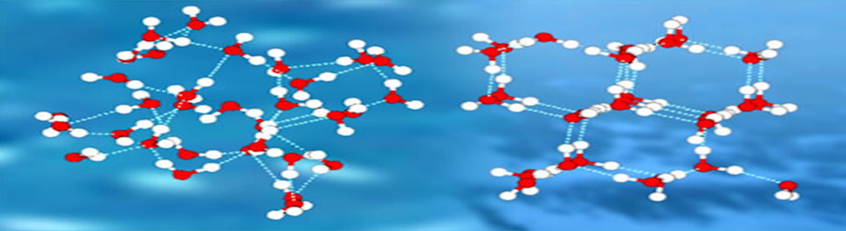
Рис.1. Ассоциации молекул воды.
Вода воспринимает любые воздействия. Под этим воздействием вода изменяет характер. Невозможно в природе найти другое вещество, физические свойства которого были бы так необычны, своеобразны, аномальны. Да, вода – это самое удивительное вещество. Это связано с тем, что молекулы ее находятся в ассоциированном состоянии, за счет образования межмолекулярных водородных связей. Если бы водородных связей не было, то она могла бы кипеть при температуре – 70 градусов, а замерзать при температуре – 90 градусов и существовала бы на Земле только в виде пара.
Молекула воды – слабый электролит (вещество, которое слабо проводит электрический ток). Вода – диполь. Связи О-Н в молекуле воды являются полярными, т.е. на атоме кислорода существует частичный отрицательный заряд (сигма минус), а на атомах водорода – частичный положительный заряд (сигма плюс). Молекула воды является полярной молекулой, т.е. диполем. Атом кислорода в молекуле воды имеет две не поделённые электронные пары на внешнем слое [4]

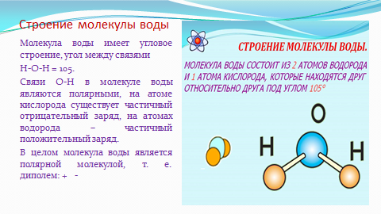
Рис.2. Строение молекулы воды
На протяжении 5 лет ученые исследовали свойства воды. Они установили, что жизнь – это программа, которая связана с живительными свойствами воды. Так, вода воспринимает сознание человека и способна реагировать на него. Негативные слова разрушают живительные свойства воды, а добрые слова делают воду красивой, яркой. Гордыня человека изменяет качества воды. Если вода внутри чистая, то мир приятен и светел.
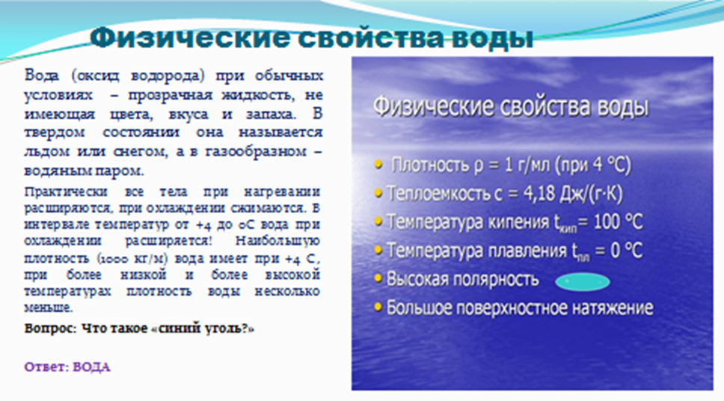
Рис. 3. Физические свойства воды
Ученые выделили кластеры воды: пара и орто- ансамбли. Пара – ансамбли никогда не вращаются. Можно сказать, что это мертвая вода, а орто - ансамбли вращаются всегда. Они очень активны и общительны, т.е. способны воспринимать информацию. Ученые считают, что благодаря этим свойствам воды, мы сможем лечить многие тяжелые заболевания (например, растворять почечные камни). Наука не стоит на месте. Исследователи проводят опыты с водой. Установлено, что при (-269 градусов) вода не замерзает, а обладает текучестью и способна перемещаться на огромные расстояния. Находясь в критическом состоянии, вода способна растворять и разлагать ядовитые вещества.
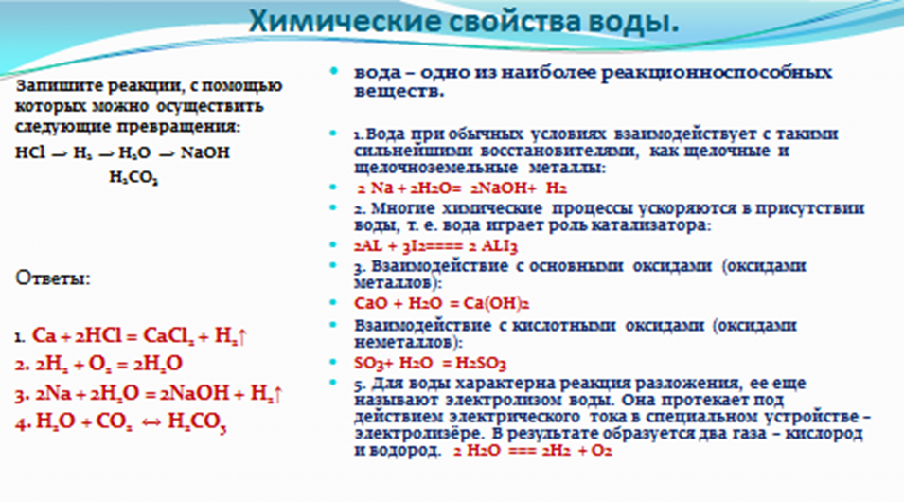
Рис.4. Химические свойства воды
Клетки нашего организма заполнены пограничной водой, обладающей с одной стороны отрицательным зарядом, а с другой стороны положительным зарядом. Когда мы пьем обычную воду, то организм тратит мало энергии на перевод этой воды в пограничную воду. При употреблении чая, кофе, организму нужно затратить много энергии, чтобы перевести эти напитки в пограничную воду. Вывод: Пейте больше обычной воды. Все мы с вами разные. Мы считаем, что количество потребления воды индивидуально для каждого организма. Необходимо знать норму потребления воды – это 2-2,5 л в сутки. А сколько ее пить каждый решает сам, при этом обязательно прислушиваясь к своему организму.
Нормы потребления воды в сутки:
- Утром – выпивать 200- 250 мл жидкости в виде чая или кофе;
- В обед – 200-250 мл получать с первым блюдом и 200 -250 мл в виде напитка;
- За ужином потреблять 200-250 мл чая, а перед сном – 200 -250 мл кефира
Кроме того, еще за день набирается в том или ином виде приблизительно 200 – 250 мл. В сумме это составляет 1,2-1,5л свободной жидкости. Именно такое количество необходимо человеку для поддержания водного баланса.
Ученые пришли к выводу, что вода загрязняется: углекислым газом за счет выбросов заводов; космические влияния также загрязняют воду; и нега-тивная энергия людей. Поэтому с любовью и благодарностью необходимо относиться к воде. Тогда она на это реагирует красивыми кристаллами с расходящимися лучами.
Большая часть воды на Земле непригодна для употребления. Лишь 3% мировых запасов соответствуют основным санитарным требованиям, причем на ледники приходится основная часть этих экологически допустимых объемов воды. И почти миллиард жителей планеты не имеет доступа к качественной питьевой воде [5]
Вода – это основа жизни на Земле. Вода с нами, в нас и вокруг нас! Однако, когда мы взрослеем, быстро забываем об этом. Пытаемся найти причины плохого самочувствия. А оно часто вызвано неправильным питьевым режимом и поступлением в наш организм «плохой» воды, с низким минеральным составом и качеством.
Воду необходимо беречь! НЕТ ВОДЫ, НЕТ ЖИЗНИ.

Заключение:
Перспективы развития современного мира требуют, чтобы обучающийся, покидая школу, не только уносил с собой багаж теоретических знаний, но и обладал практическими навыками. Поэтому развитие у обучающихся умений применять полученные знания за рамками учебных ситуаций, является очень важным.
На занятиях немаловажную роль играет переключение внимания ребят на собственную личность, на познание самого себя. Мы считаем, что большинству учащихся следует интенсивно работать над формированием у себя таких профессионально значимых качеств, как самостоятельность, ответственность, направленность на достижение цели. Полученный опыт учебно-творческой деятельности поможет личности решать жизненные и профессиональные задачи. Предвидеть и предупреждать неудачи и ошибки, тем самым обеспечит эффективность любого вида деятельности.

Литература:
- Попова Л.И. Мир вещества. Разработки внеклассных мероприятий 8-11 классы. – М.: Чистые пруды, 2010. – 32 с.
- Предметная неделя химии в школе. Под общей редакцией К.Н. Задорожного. Ростов-на-Дону: Феникс, 2008. – 251 с.
- Предметная неделя химии в школе. Составитель С.В. Бочарова. – Волгоград: Корифей, 2006. – 96 с.
- Репетитор по химии под редакцией А. С. Егорова, Ростов-на-Дону: Феникс, 2011. – 768 с.
- Умная вода. Добрая сила природы. – СПб.: Петроглиф, 2015.
- Шукайло А.Д. Тематические игры по химии: методическое пособие для учителя. М.: Сфера, 2003. – 95 с.
- Элективный курс «Химия в повседневной жизни»: 10-11 классы. Составитель С. В. Бочарова. Волгоград: Корифей, 2007. – 96 с.

